UQZ-210型浮球液位变送器
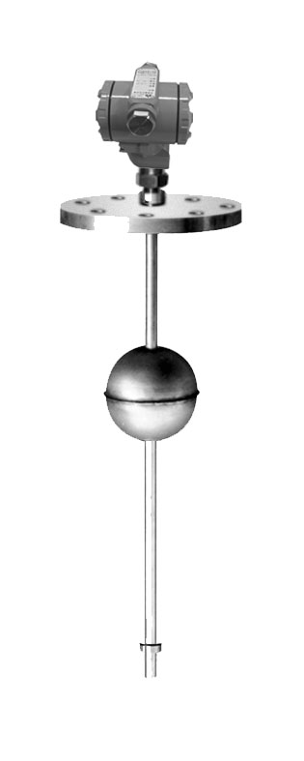概 述
UQZ-210型浮球液位变送器适用于石油、化工、造纸、食品和制药等行业的污水处理及各类敞口或密闭容器内液位的测量。控制器的接液部分全部采用1Cr18Ni9Ti不锈钢制成，具有较强的耐腐蚀性；浮球液位变送器的关键元器件--磁簧管，采用进口原装件，性能可靠，使用寿命长。
工作原理
UQZ-210型浮球液位变送器由液位传感器和变送器两部分组成。传感器由装有磁簧管的不锈钢护管和装有磁钢的浮球组成。传感器的磁性浮球随着容器内液体液位升降而上下移动，利用感应作用使护管内的磁簧管动作，从而引起线性电阻的阻值变化，变送器将电阻变化转换成标准的4～20mA或0～10mA电流信号输出。
技术指标

测量范围：0～3000mm，3000mm以上协商订做
输出信号：4～20mA，0～10mA
负载电阻：0～600Ω(在24V.DC供电时)
供电电压：15～36V.DC
工作压力：0～1.6MPa
工作温度：-20～150℃。

环境温度：-20～70℃
精 度：±1%
电缆接口：M20×1.5（内螺纹）
安装方式：法兰安装
接液材质：1Cr18Ni9Ti不锈钢

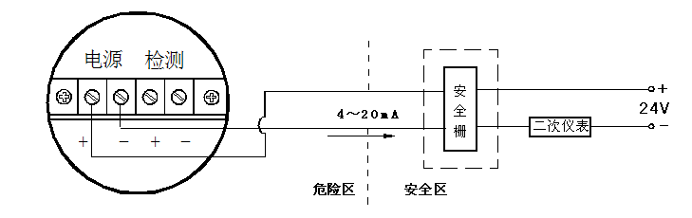
接线调校
- 接线
RZ RS

2．调校
出厂前,液位计已经按照用户订货要求调整完毕,用户无需再做调整。若遇特殊情况需改动量程和零点，首先应将变送器左端盖旋开，然后调整零点电位器和满量程电位器，直至满意为止。
RZ:零点电位器
RS:量程电位器

安 装
1、安装前应检查浮球液位计外观是否完好无损；如果客户有条件，应接上24V电源，移动浮球检查输出电流是否与量程相对应。
2、浮球液位计安装和运输时应轻拿轻放，避免剧烈振动，以免损坏开关元件和浮球磁性体。
3．安装时要用扳手拧连接件，切记不可用手拧浮球液位计的壳体。
选 型
UQZ-210型浮球液位变送器选型表

UQZ-210 浮球液位变送器

CODE 类型
A 通用型

B 防爆型
CODE 输出方式

A 4～20mA（二线制）

B 0～10mA（三线制）
S 特殊要求
CODE 导杆材质

0 不锈钢
S 特殊要求

CODE 导杆直径 浮球直径

12 Φ14 Φ52
20 Φ22 Φ120
S 特殊要求
CODE 法兰规格（不锈钢）

F05 DN=50， PN16
F10 DN=100，PN16
F12 DN=125，PN16
S 特殊要求
CODE 插入长度
L□□□mm 尺寸自定
CODE 量 程
ι□□□mm 尺寸自定
CODE 现场指示
N无现场指示
A带现场指示（液晶显示）

UQZ-210 A A 0 22 F05 L2500 ι2300 N 选型举例

